管理体系审核记录表
过程与活动、  抽样计划 | 涉及  条款 | 受审核部门：生产部 主管领导：苗淞南 陪同人员：王松涛 | 判定
过程与活动、  抽样计划 | 涉及  条款 | 审核员：强兴 审核时间： 2022年07月20日 | 判定
过程与活动、  抽样计划 | 涉及  条款 | 审核条款：组织的岗位、职责权限；目标、方案；环境因素/危险源识别评价；基础设施；运行环境；运行的策划和控制；产品和服务的设计和开发；外部提供的过程、产品和服务的控制；标识和可追溯性；产品防护；变更的控制；运行控制；应急准备和响应  Q5.3/6.2/7.1.3/7.1.4/8.1/8.3/8.4/8.5.1/8.5.2/8.5.4/8.5.6/  EO5.3/6.2/6.1.2/8.1/8.2 | 判定
组织的岗位、职责权限 | QEO  5.3 | 主要负责：  • 负责根据业务部下发的生产任务单编制生产计划，统筹安排生产部生产；  •及时与各相关部门沟通、保证生产所需的各项资源的充分与适用，以保证生产计划顺利完成；  •协调部门内外关系，组织生产部各项工作；  •负责本公司设备的控制和管理，确保生产正常进行；  •负责建立设备台帐、维修履历卡、状态标识及设备的档案，使设备处于受控状态；  •负责制定设备的日常维护、保养制度，确保设备动力正常稳定运行；  •负责本公司各类设备的维修与保养，确保生产的顺利进行；  •负责宣传质量方针，组织开展员工培训教育活动.负责贯彻执行国家标准和相应的法律、法规；  •负责编制质量计划及相应的设备和人员配备计划，并负责计划评审和实施监督；  负责本部门环境因素和危险源的识别和评价，提出管理方案并实施；  负责本部门应急准备和响应计划落实及应急情况的善后处理，包括本部门应急准备的物资管理  负责人对本部门的职责和权限以及工作流程清楚、明确完成本部门的目标指标，对工作要求明确。 | 符合
目标和方案 | QEO  6.2 | 部门目标 完成情况  成品一次交验合格率≥98% 100%  人身伤害事故为0 0  固废分类回收率100% 100%  噪声、废气达标排放 达标  火灾事故为零 0  考核人：张力华 2022.7.1  查《环境安全管理方案》：  --噪声、废气达标排放措施：  1、选用振动小、噪音低的设备；增加减震措施。  2、噪声设备设置在密闭的厂房内；  3、对主要噪音设备加强润滑。  4、在粉尘产生较大的工序，安装除尘装置，减少粉尘的排放，达标排放。  完成时间：2022.12 费用：2000元 责任部门：生产部。 | 符合
环境因素、危险源辨识评价和控制措施的确定 | EO  6.1.2 | 提供《环境因素评价表》《危险源识别清单》，涉及办公区、生产车间、库房等，包括固废废弃、意外火灾、原材料损耗、包装箱的废弃、生产过程中的噪声排放和噪声伤害；触电；机械伤害；搬运产品时可能出现的砸伤刺伤；高温中暑。  可以提供《重要环境因素清单》，其中重要环境因素：火灾发生、固体废弃物排放、噪声排放、废气排放。评价准确。  提供《重大危险源清单》，包括火灾、触电、机械伤害、噪声伤害、废气伤害、新冠病毒，评价准确。 | 符合
基础设施 | Q7.1.3 | 查《设备管理台帐》，主要生产设备有剪板机、冲床、车床、激光切、油压机等。均可满足生产需要。  现场查看，生产检测设备完好，维护保养基本得当，能够满足生产符合要求产品的需要。  抽生产设备保养、检修情况：提供剪板机、冲床、车床、激光切、油压机设备“维护保养记录”，其显示了设备名称、保养项目、保养时间、责任人等。  制定有“2022年度设备检修计划”，内容有设备名称、检修时间、检修内容、检修人，提供了设备检修记录。  记录清晰，写明了维修内容、维修人等内容，满足策划要求。查有2T的行车以及2T简易升降机。 | 符合
运行环境 | Q7.1.4 | 公司车间占地面积近1000多平米。  车间宽敞明亮，干净整洁，通道畅通。  车间内各种规格、型号产品摆放整齐，工序间工位器具设置较合理。  车间配有消防设施，并在有效期内。  车间工人在工作前及工作结束后能够及时清理环境及设备。  工人每日工作前，仔细检查设备防护情况。  工作环境得到良好的控制。 | 符合
运行的策划和控制 | Q8.1 | 公司对产品质量目标、产品实现过程；产品所要求的验证、确认、监视、检验和试验活动以及产品接收准则进行了策划，并规定了所需的记录。  - 本公司的产品为：五金冲压件、机电配件和家具配件。  2、编制了工艺流程  原材料→剪板→冲压→焊接→成品  3、生产设备：剪板机、冲床、车床、激光切、油压机，基本满足要求。  4、检测仪器：钢卷尺、外径千分尺、游标卡尺，基本满足目前检测要求。  5、编制了《原材料检验规范》 、《生产过程检验规范》 、《成品检验规范》 、《设备管理制度》等。  6、相关法律法规要求《安全生产法》、《产品质量法》、《合同法》、《计量法》、《消费者权益保护法》等。  7、产品执行标准：GB/T1804-m一般公差、线性尺寸的未标注公差、GB/T 3325-2017金属家具通用技术条件 | 符合
产品和服务的设计和开发 | Q8.3 | 审核确认：公司产品和服务特点，产品依据国标、行业标准、客户要求进行生产，工艺成熟稳定，无设计开发要求，故不适用8.3条款，不适用不影响组织确保其产品和服务合格的能力或责任，对增强顾客满意也不会产生影响。 | 符合
生产和服务提供的控制 | Q8.5.1 | 编制《生产和服务提供控制程序》，对生产过程进行控制  a) 获得规定以下内容的文件化信息：  1） 生产的产品、提供的服务或执行的活动的特征：  ①与组织的产品及服务有关的法律法规：产品质量法、合同法、计量法、消费者权益保护法、环境保护法等；  ②编制了《生产计划》《产品和服务的要求评审表》《过程确认表》《原材料检验规范》、《过程检验规范》、《成品检验规范》、《设备管理制度》等多个工艺文件和二十余种记录。  2）要达到的结果：生产的产品能够符合国家、行业标准及客户要求，满足相关法律法规要求及产品使用性能/功能要求及售后服务承诺。  b) 获得和使用适宜的监视和测量资源：  提供的主要监视和测量设备：钢卷尺、外径千分尺、游标卡尺。从数量、品种上能够满足产品检查需要。  c) 在适当阶段进行监视和测量，以验证过程或输出的控制及产品和服务的接收准则已得到满足；  查看生产现场：  1名操作工正在用激光切割机切割钢板，按《生产工艺质量标准作业指导书》和图纸要求进行操作，设备：数控切割机。询问操作者，主要控制内容：尺寸、边长等，过程符合技术要求；操作工1人，正在焊接操作，进行加工产品为支架，设备：焊机等；使用作业指导书。控制技术要求电压电流等，符合操作规程。  两名工人正在按照检验规程对箱体以及支架进行安装检验。  d) 使用适宜的设备和过程环境；  主要生产设备：剪板机、冲床、车床、激光切、油压机等，可满足生产需要。设备精度保证，维修及时，有设备日常保养记录.  过程环境：详见 7.1.4 审核记录  e）指派胜任的人员，包括所要求的资格；  f) 识别的需确认的过程为焊接工序，制定了“特殊过程评审和批准准则”，并对人员、设备及有关装置、方法程序等进行了能力认定。2022年3月10日公司对焊接过程进行了确认。查“过程确认记录”，从操作人员能力、生产设备能力、工艺参数等方面进行了确认。 确认结论：可以保证产品质量。确认人：苗淞南、张力华 等  g) 实施防止人为错误的措施：体系文件中明确规定了不合格品控制要求：包括原材料的不合格品，生产加工中的不合格品均不准转序，必须按照相关文件、制度执行。  原材料进货检验均有检验员签字后方可放行；  生产过程的控制由各自工序检验合格后，方可放行；  成品的检验必须经主管质量负责人确认签字后方可交付。  对不影响使用功能的产品必须经总经理授权后，方可放行。  h) 实施产品和服务的放行、交付和交付后的活动：  提供生产任务通知单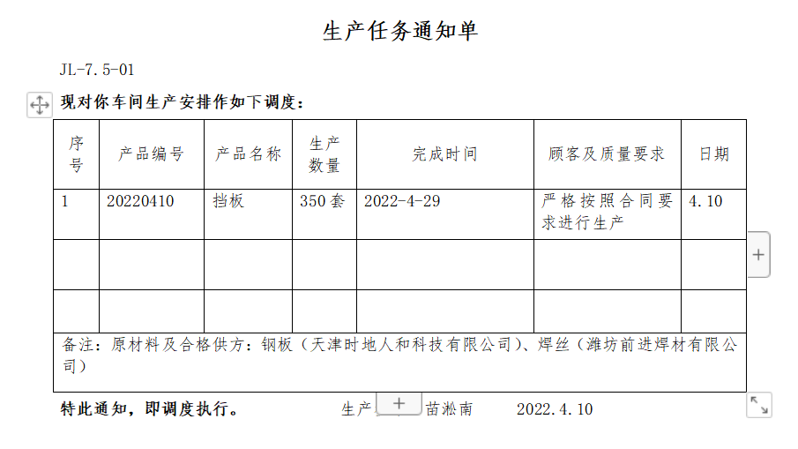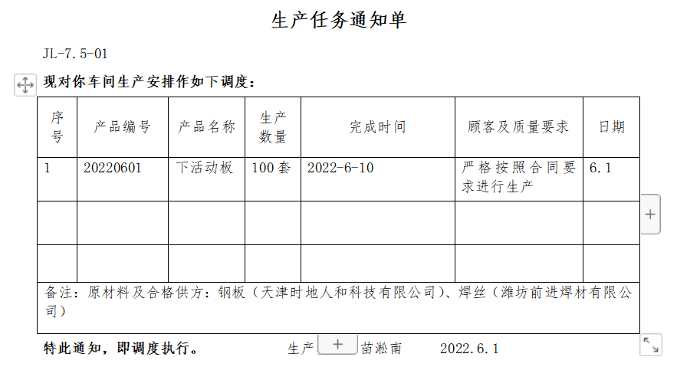  生产过程的控制基本满足要求。 | 符合
标识和可追溯/产品防护 | Q8.5.2  8.5.4 | 组织在管理手册中规定了产品的标识与追溯方法以及产品的具体防护要求，基本符合标准要求。  现场检查：  看到公司的生产车间、仓库区域面积适宜，产品标识基本清晰，待检品、合格品、不合格品能分区存放，产品摆放整齐。小部件摆放在货架上，成品用出厂合格证标识，注明型号、生产日期、厂家等。原材料，半成品、成品根据固有特性进行标识，可以根据采购检验记录、生产计划单、跟踪单、销售订单编号、成品检验记录进行追溯。  1.公司产品没有特殊包装要求，主要是防锈、防潮、防雨淋，运输时有遮盖帆布等防护措施。  2. 公司产品搬运采用2T起重机和升级机、拖车和人工搬运，可有效防护产品。  3. 查组织的生产车间、仓库地面清洁，标识清晰，通道畅通，消防设施定位摆放。  4．本公司产品主要防潮湿、防锈，产品摆放高度合理，易于存取。  5. 设备液压油单独放置在隔离区域，做好防渗。  产品标识和防护的管理基本符合标准要求。 | 符合
更改控制 | Q8.5.6 | 生产部负责人介绍，当内外外部环境，如客户要求、产品技术和质量要求、生产工艺、适用的法律法规和产品技术标准等有更改时，相关部门提出更改计划并进行更改，更改由原制定人负责具体实施。  自体系建立以来，未发生生产和服务控制有关信息的变更。 | 符合
运行控制 | EO8.1 | 本部门应执行的运行控制文件包括：《生产设备安全操作规程》、《管理制度汇编》《环境与职业健康安全运行控制程序》，废弃物管理制度等  主要设备：剪板机、冲床、车床、激光切、油压机  主要生产过程：原材料→剪板→冲压→焊接→成品  运行控制情况：由第三方定期对噪声和废气进行监测，监测结果达标，监测日期：2022.7.9，见附件。  ☉固体废弃物的废弃  提供有固体废弃物处置记录，主要记录了处置时间、固废名称、数量、经办人、接收人，主要处置方式为卖给废钢材的回收单位。  ☉生产噪声的排放  生产设备噪声较小，目前的控制为加强对设备的维护和保养，车间相对封闭。  ☉机械伤害  现场生产设备状态良好，防护设施齐全，制定了防止机械伤害的管理方案。未出现过严重的机械伤害事故。  ☉触电  生产现场，电源使用基本安全，未发现触电安全隐患。  ☉工件搬运过程中的可能出现的砸伤  工件的搬运主要采用手推车，生产中基本无大型工件，对工人进行安全培训，防护设施齐全，制定了相应的应急预案。未出现过严重的工伤事故。  ☉现场劳动防护用品使用和管理情况  提供了劳保用品管理的规定，为操作工发放了专用的面罩、手套。提供了防护用品的发放记录。  ☉火灾：要求生产现场及仓库均配备干粉灭火器，有消防通道，无安全隐患。  ☉废水：该项目生产不产生水，因此无生产工艺废水产生。此项目产生的废水全部为生活，此废水排入市政管网。  ☉废气：在粉尘产生较大的工序，安装移动式焊接除尘器，减少粉尘的排放，达标排放。  ☉水、电能的消耗：由办公室对电能的消耗进行统计，每季度考核一次。优化操作工艺，控制原材料进货质量，人员培训后上岗，提高全员节电意识，保持设备完好。  每月对噪声排放、废水废气排放、固废处理、消防安全进行一次全面检查--提供环境安全运行检查记录。  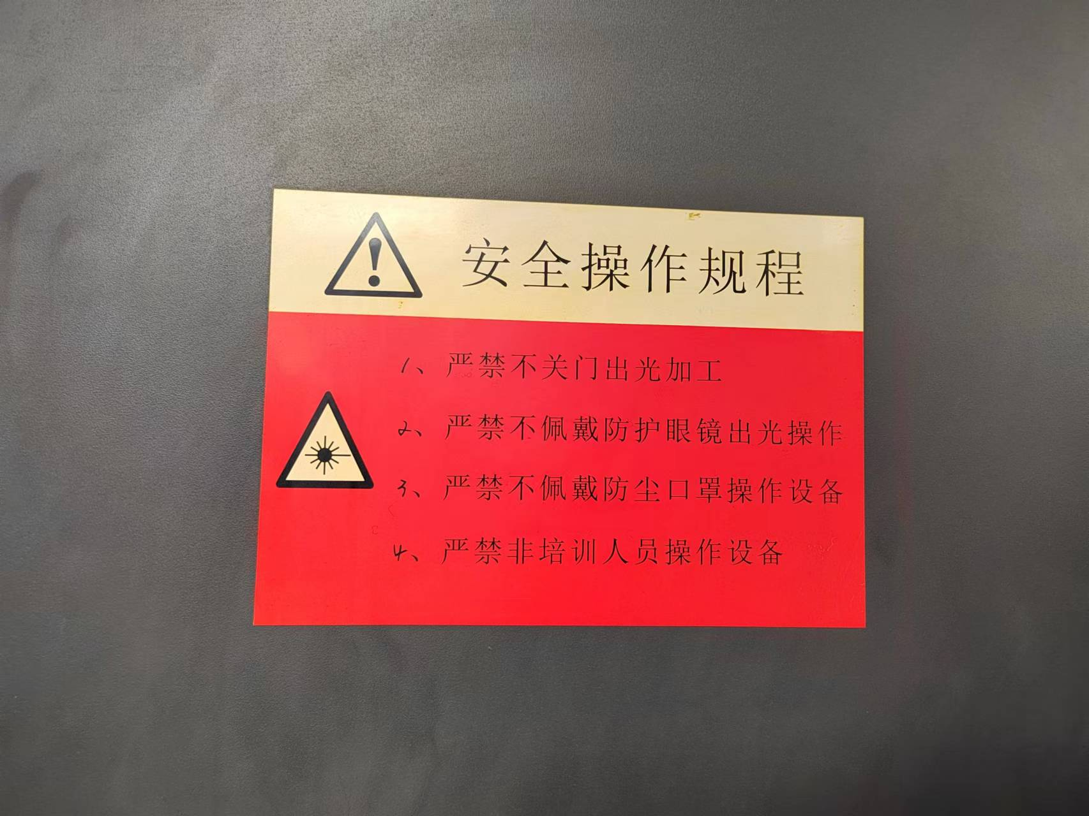  查看生产车间时，发现激光切割机操作工未能按要求佩戴防护眼镜和防尘口罩。详见不符合报告。 | N
应急准备和相应 | EO8.2 | 生产部按照策划的《应急准备和响应控制程序程序》《火灾应急预案》等，明确了相应的运行准则。  查2022年7月7日和2022年7月12日分别参加了办公室组织的火灾预案演练和复工疫情防控预案演习，提供了相关记录。  自体系运行以来未出现应急事故情况。 | 符合
说明：不符合标注N

